AREAS INTEGRADAS (Inglés)
PROFESSIONS (PROFESIONES)

Ámbito: Comunicativo en el Mundo (Inglés) Fecha: 05 de Octubre de 2021

Queridos Estudiantes con ayuda de tus papitos observa el video, y aprender los nombres de las profesiones en inglés, aprende la forma correcta de su pronunciación y luego realiza la actividad No 1 descárgala, imprímela y desarróllala. No olvides subir tus actividades a la plataforma o al correo.
El video lo encontraras en el siguiente link: https://www.youtube.com/watch?v=T1oAVI2Bn44
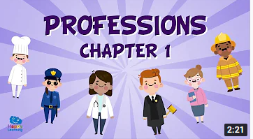

COLEGIO MAYOR DEL CARIBE
ACTIVIDAD No. 1 PROFESSIONS (PROFESIONES)
Aprende y decora con escarcha y marcadores las profesiones en ingles
Nombre: __________________________________ Fecha: 05 de septiembre de 2021
